ESCUELA NUESTRA SEÑORA DEL VALLE

ACTIVIDAD CLASE DE MÚSICA CUARTO GRADO A Y B

A las familias: ¡Sean bienvenidos a las clases de música!
Saludo afectuosamente. Seño Milagros. Dudas y sugerencias: mmassoia@institutonsvallecba.edu.ar
MÚSICA – 2° SEMANA SEPTIEMBRE
ACTIVIDADES:
- Observa y escucha atentamente este video, luego responde:
https://www.youtube.com/watch?v=kw_sRoG03KA

- ¿Cuál es la diferencia entre SONIDO Y RUIDO?
…………………………………………………………………………………………………………………………………………………………………………………………………………………………………………………………………………………………………………………………………………………………………………………………………………………………………………………………………………………………………………
- ¿Qué es el SILENCIO?
…………………………………………………………………………………………………………………………………………………………………………………………………………………………………………………………………………………………………………………………………………………………………………………………………………………………………………………………………………………………………………

- Responde

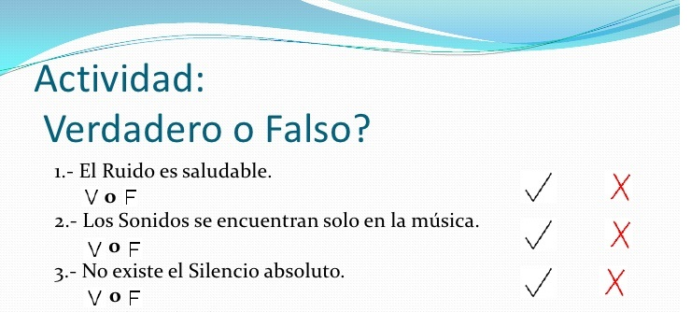

¿Cuál es el RUIDO que más te molesta? ………………………………………………………………………..
¿Y el SONIDO que más te agrada? ………………………………………………………………………………
Te regalo este video donde conocerás a una agrupación musical que utiliza objetos cotidianos para producir MÚSICA. A simple vista quizás pensaríamos que estos objetos podrían generar RUIDO, pero con creatividad y ritmo se logra producir SONIDO, generando MÚSICA Y PERCUSIÓN. ¡Espero lo disfrutes! https://www.youtube.com/watch?v=n0qs4_bY4vg

¡¡¡CARIÑOS!!! Seño Mili

